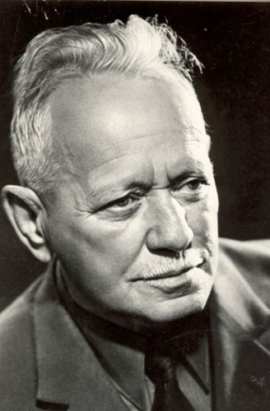
ТЕСТ
по биографии М.А. Шолохова
9 класс

- Михаил Александрович Шолохов родился

а)1905 году
б) 1984 году
в) 1957 году

- Сколько классов гимназии окончил М. А. Шолохов?

а) 9 классов
б) 4 класса
в) 2 класса

- А. М. Шолохов участвовал в Гражданской войне на стороне

а) Красной Армии
б) Белой Армии
в) не участвовал в войне

- После окончания Гражданской войны работал

а) счетоводом
б) учителем в школе
в) журналистом

- Во время Великой Отечественной войны М. А. Шолохов был

а) каменщиком
б) солдатом
в) военным корреспондентом

Ключ к тесту:
- а
- б
- а
- а, б, в
- в

